一. 選擇題20題（佔60%）
(D) | - 下列兩種半視圖畫法：  (A) (a)圖正確，(b)圖為錯誤  (B) (a)圖錯誤，(b)圖正確  (C) (a)圖和(b)圖均錯誤  (D) (a)圖和(b)圖均正確
  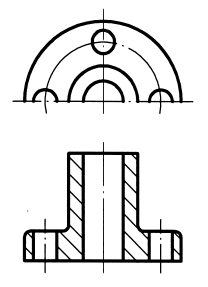  (a) | 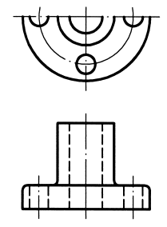  (b)
(D) | - 一般粗鏈線用於  (A) 中心線  (B) 節線  (C) 假想線  (D) 需特殊處理物面範圍？
(A) | - 軸孔配合符號E9/h8，代表下列何種配合?  (A) 餘隙配合  (B) 過渡配合  (C) 干涉配合  (D) 精密配合
(C) | - 下圖(一)之等角半剖視圖為  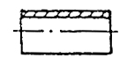  圖(一)  (A) (B) (C) (D) (E)  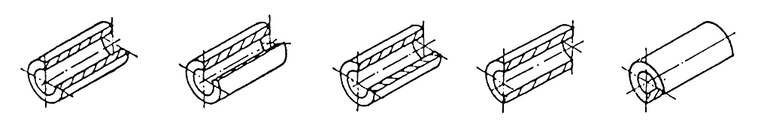
(D) | - 下圖(二)所示之視圖是為  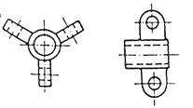(圖二)  (A) 虛擬視圖 (B) 輔助視圖 (C) 局部視圖 (D) 轉正視圖 (E) 透視圖
(A) | 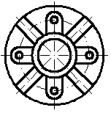左圖正確的剖視圖為 (A) 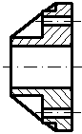 (B) 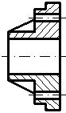 (C) 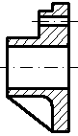 (D) 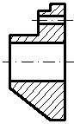
(D) | - 下列圖中何者為正確的螺旋齒輪之習用表示畫法。  (A) 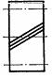 (B) 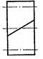 (C) 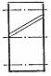 (D) 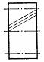
(C) | - CNS表面符號中，基準長度之標準值為  (A) 0.08 (B) 0.25 (C) 0.8 (D) 2.5 ，如採用此值時可以省略不寫。
(A) | - 「」符號，表示所採用之投影法為  (A) 第一角法 (B) 第二角法 (C) 第三角法 (D) 第四角法。
(D) | 請依三視圖所示，選出正確的立體圖。  (A) (B) (C) (D)
(B) | - 下列各種虛線交線，何者是正確的？  (A) 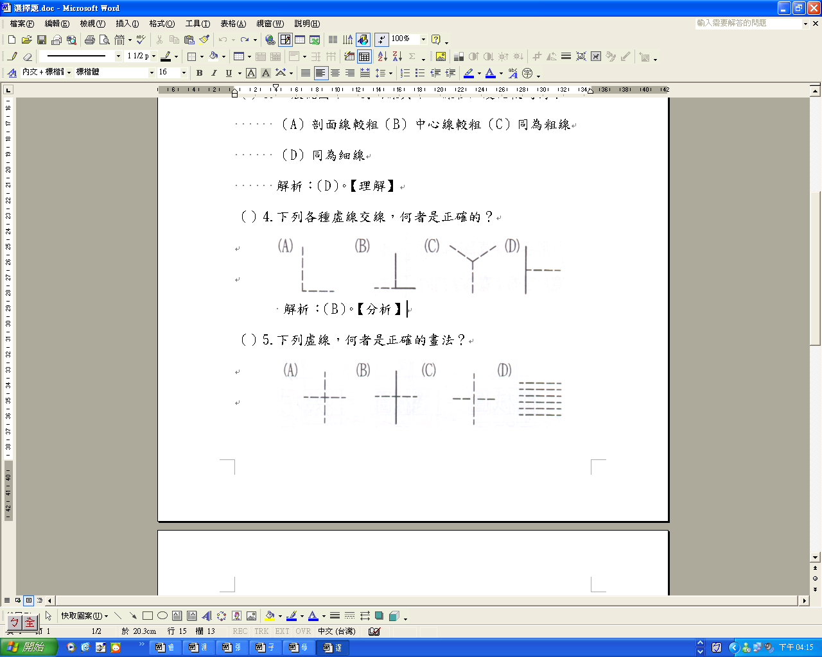 (B) (C) (D)
(B) | - 畫圖時依線的優先次序何者為第二優先  (A) 輪廓線 (B) 隱藏線 (C) 中心線 (D) 延伸線
(A) | - 下列線條交接或重疊的畫法何者正確？  (A) 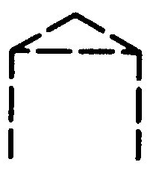 (B) 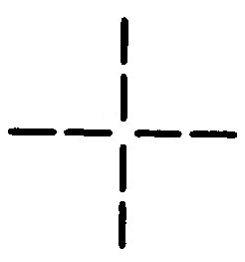 (C) 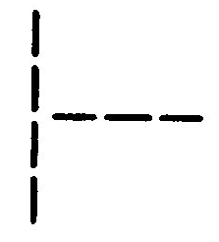 (D) 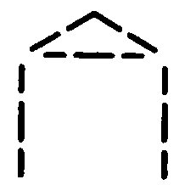
(A) | - 基孔制中孔之尺度為 ，軸之尺度為 ，則配合之裕度  (Allowance)為 (A) -0.013 (B) +0.013 (C) -0.018 (D) +0.018
(D) | - 下列各圖中尺度的標註法，何者錯誤？  (A) 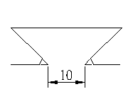(B) 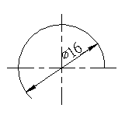(C) 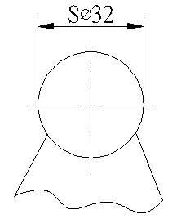(D) 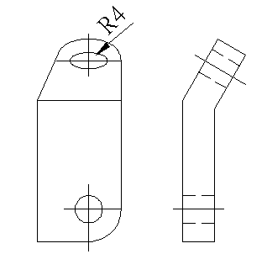
(C) | 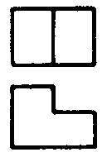 左圖之右側視圖為 (A) 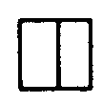 (B)  (C)  (D) 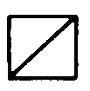
(A) | - 位置尺度之基準面應取自  (A) 加工面  (B) 中心面  (C) 光胚面  (D) 投影面
(D) | - 關於組合圖上之標註，下列何者為非？  (A) 要標註件號  (B) 要標註全長及全高尺度  (C) 必要時要標註與相關零件配合之尺度有助於機器之安裝  (D) 要標註零件詳細尺度。
(D) | - 一般產品的型錄或說明書內，最常用以表達各機件間關係的工程圖是：  (A) 組合圖  (B) 輪廓組合圖  (C) 零件圖  (D) 立體系統(爆炸圖)
(B) | - 輔助視圖所運用的投影原理為  (A) 透視投影  (B) 正投影  (C) 斜投影  (D) 透視投影及正投影

二.問答題（佔40%）：共5題，每題20分。可任選2題作答，若作答超過2題者，以分數較高的2題計分。
1. 請依下圖(三)所示表面符號，分別說明各項符號及文字之意義。
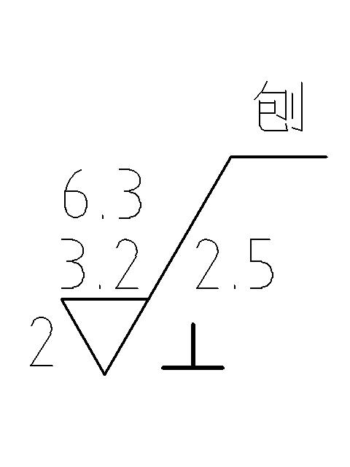
圖(三)
*正確解答：
- 表示工作物之表面必須切削加工。
- ⊥表示工作物切削加工之表面，刀痕方向與加工面邊緣垂直。
- 2表示加工裕度為2mm，是指工作物進行表面加工時，所切除材料的大約厚度為2mm。
- 6.3表示表面粗糙度之最大限界為中心線平均粗糙度Ra=6.3μm (中國國家標準係採用中心線平均粗糙度)。
- 3.2表示表面粗糙度之最小限界為中心線平均粗糙度Ra=3.2μm (沒有必要時可省略)。
- 2.5表示基準長度為2.5mm，是指在進行表面粗糙度測量時，在輪廓曲線上所截取的長度。
- 刨表示加工方法，指定表面利用刨床切削加工。
正確答案的給分方式(答案紙需給A4半頁空間)滿分20分
- 第1~6項每一項說明給3分，第7項給2分，共計20分)，合計給滿分20分。
說明不夠清楚或錯誤者酌量扣分。

2. 請依1：1(直接量測)之比例繪製下圖於答案紙，並依圖上所敘述資料標註其幾何公差於圖上。

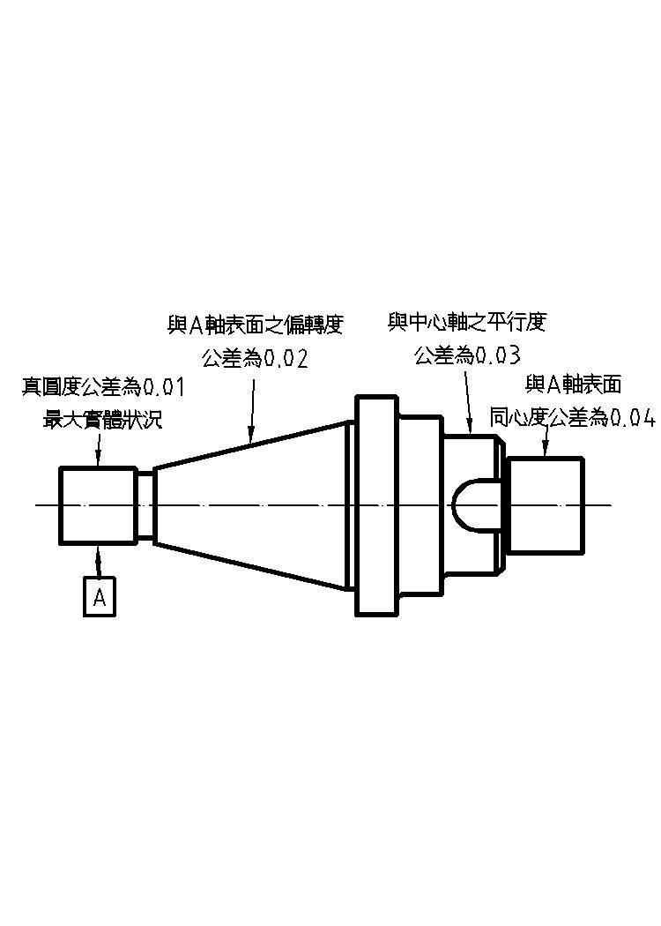
*正確解答：
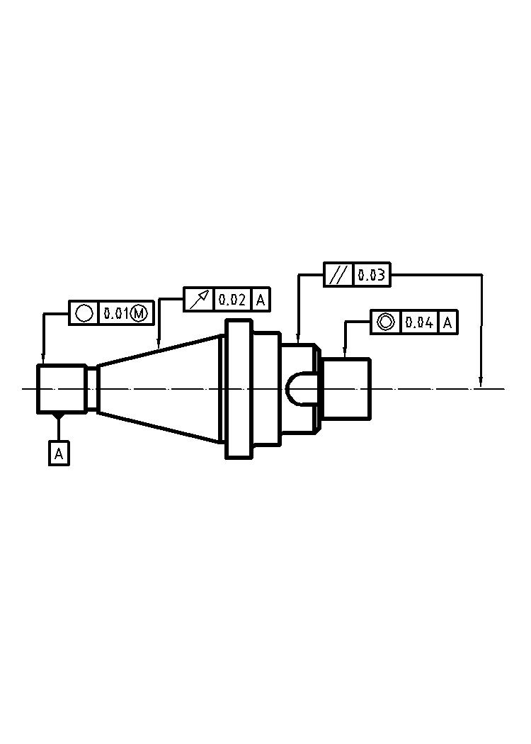
正確答案的給分方式(答案紙需給A4半頁空間)滿分20分
繪製完成圖給3分，標註基準面給1分，幾何公差每一個給4分，合計20分。

3. 請依下圖(四)視圖所示，用直尺直接量度，以 1：1 之比例繪製正確等角立體圖的於答案紙上，不需標註尺度。
圖(四)
*正確解答：
正確答案的給方式(答案紙需給A4半頁空間)滿分20分
- 依比例正確完成圖形繪製，線條完整、清楚並無缺漏者，給滿分20分。
- 圖形缺漏、線條不完整、少部分未完成或線條不佳者，酌量扣分。
未繪製或大部分未完成或嚴重錯誤者不給分。

4. 請繪製出下圖(五)立體圖之三視圖。

圖(五)
*正確解答：

5. 請依下圖(六)所示，以1：1 之比例繪出其俯視圖 (有圓形圖形)，並將前視圖以最適當的全剖面視圖繪出，網狀方格中，每小格代表5mm(即每一大格=20mm=4小格)， 不需標註尺度。
圖(六)
*正確解答：
正確答案的給分方式(答案紙需給A4半頁空間)滿分20分
- 正確完成俯視圖繪製，給5分。
- 正確完成正視圖以最適當的全剖面視繪製，給15分。
- 缺漏隱藏線、剖面線、線條不完整及分不清楚粗細線、少部分未完成或線條不佳者，每一視圖酌量扣1~5分。
- 各視圖間之投影關係須正確，若錯誤者酌量扣分。圖形未繪製或大部分未完成或嚴重錯誤者不給分。

